Hướng dẫn cài đặt

# Tạo lịch lấy dữ liệu về bằng Task Scheduler

* Vào Start nhập Task Scheduler và mở lên

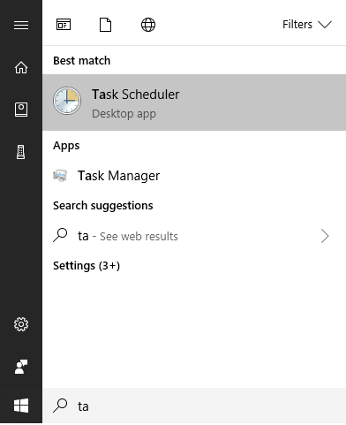

* Chọn Action -> Create Task

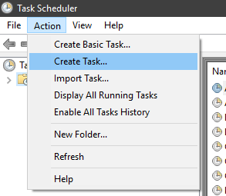

* Cấu hình:
  + Điền tên và mô tả bên tab General

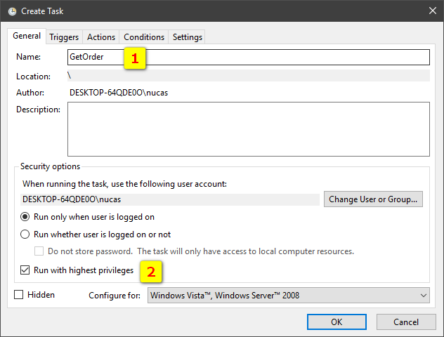

* + Vào tab Actions -> New. Action chọn Start a program. Chọn Browse để chèn đường dẫn đến file GetOrderConsole.exe. Start in là đường dẫn đến Folder của GetOrderConsole.exe
  + Tham số gồm có: "Zalo_OaId" "Zalo_SecretKey" "WooCommerce_UrlWebsite" "WooCommerce_ConsumerKey" "WooCommerce_ConsumerSecret" "Facebook_PageId" "Facebook_UserName" "Facebook_PassWord"

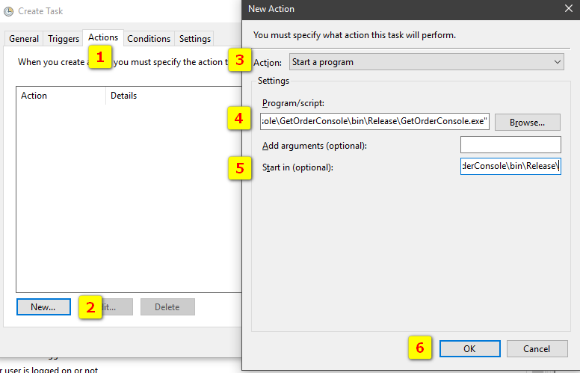

* + Tab Trigger -> New để hẹn lịch chạy Task

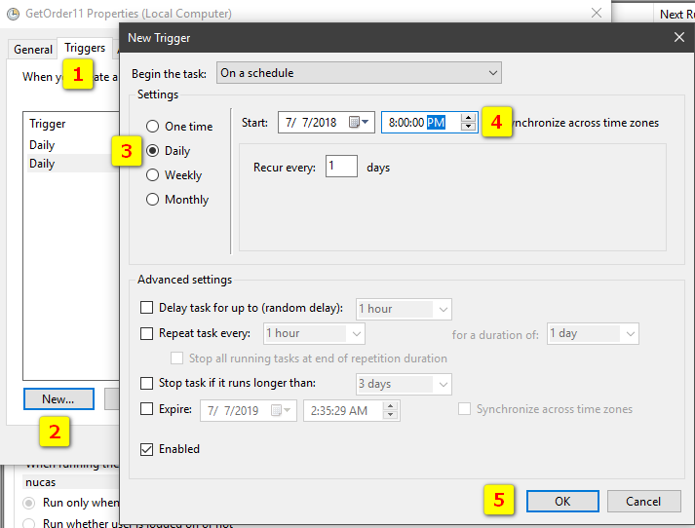

* Nhận OK để hoàn thành quá trình tạo lịch để lấy đơn hàng

# Xóa Task Scheduler đã tạo

* Vào C:\Windows\System32\Tasks

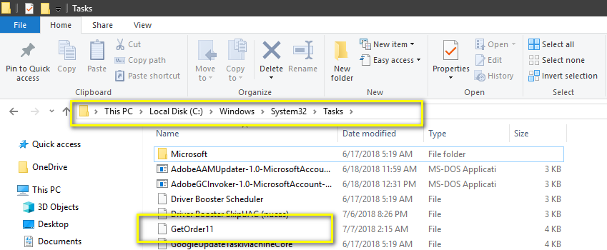

* Tìm File và xóa